Российская Федерация

г. Иркутск

ГОРОДСКОЙ ШКОЛЬНЫЙ ПАРЛАМЕНТ

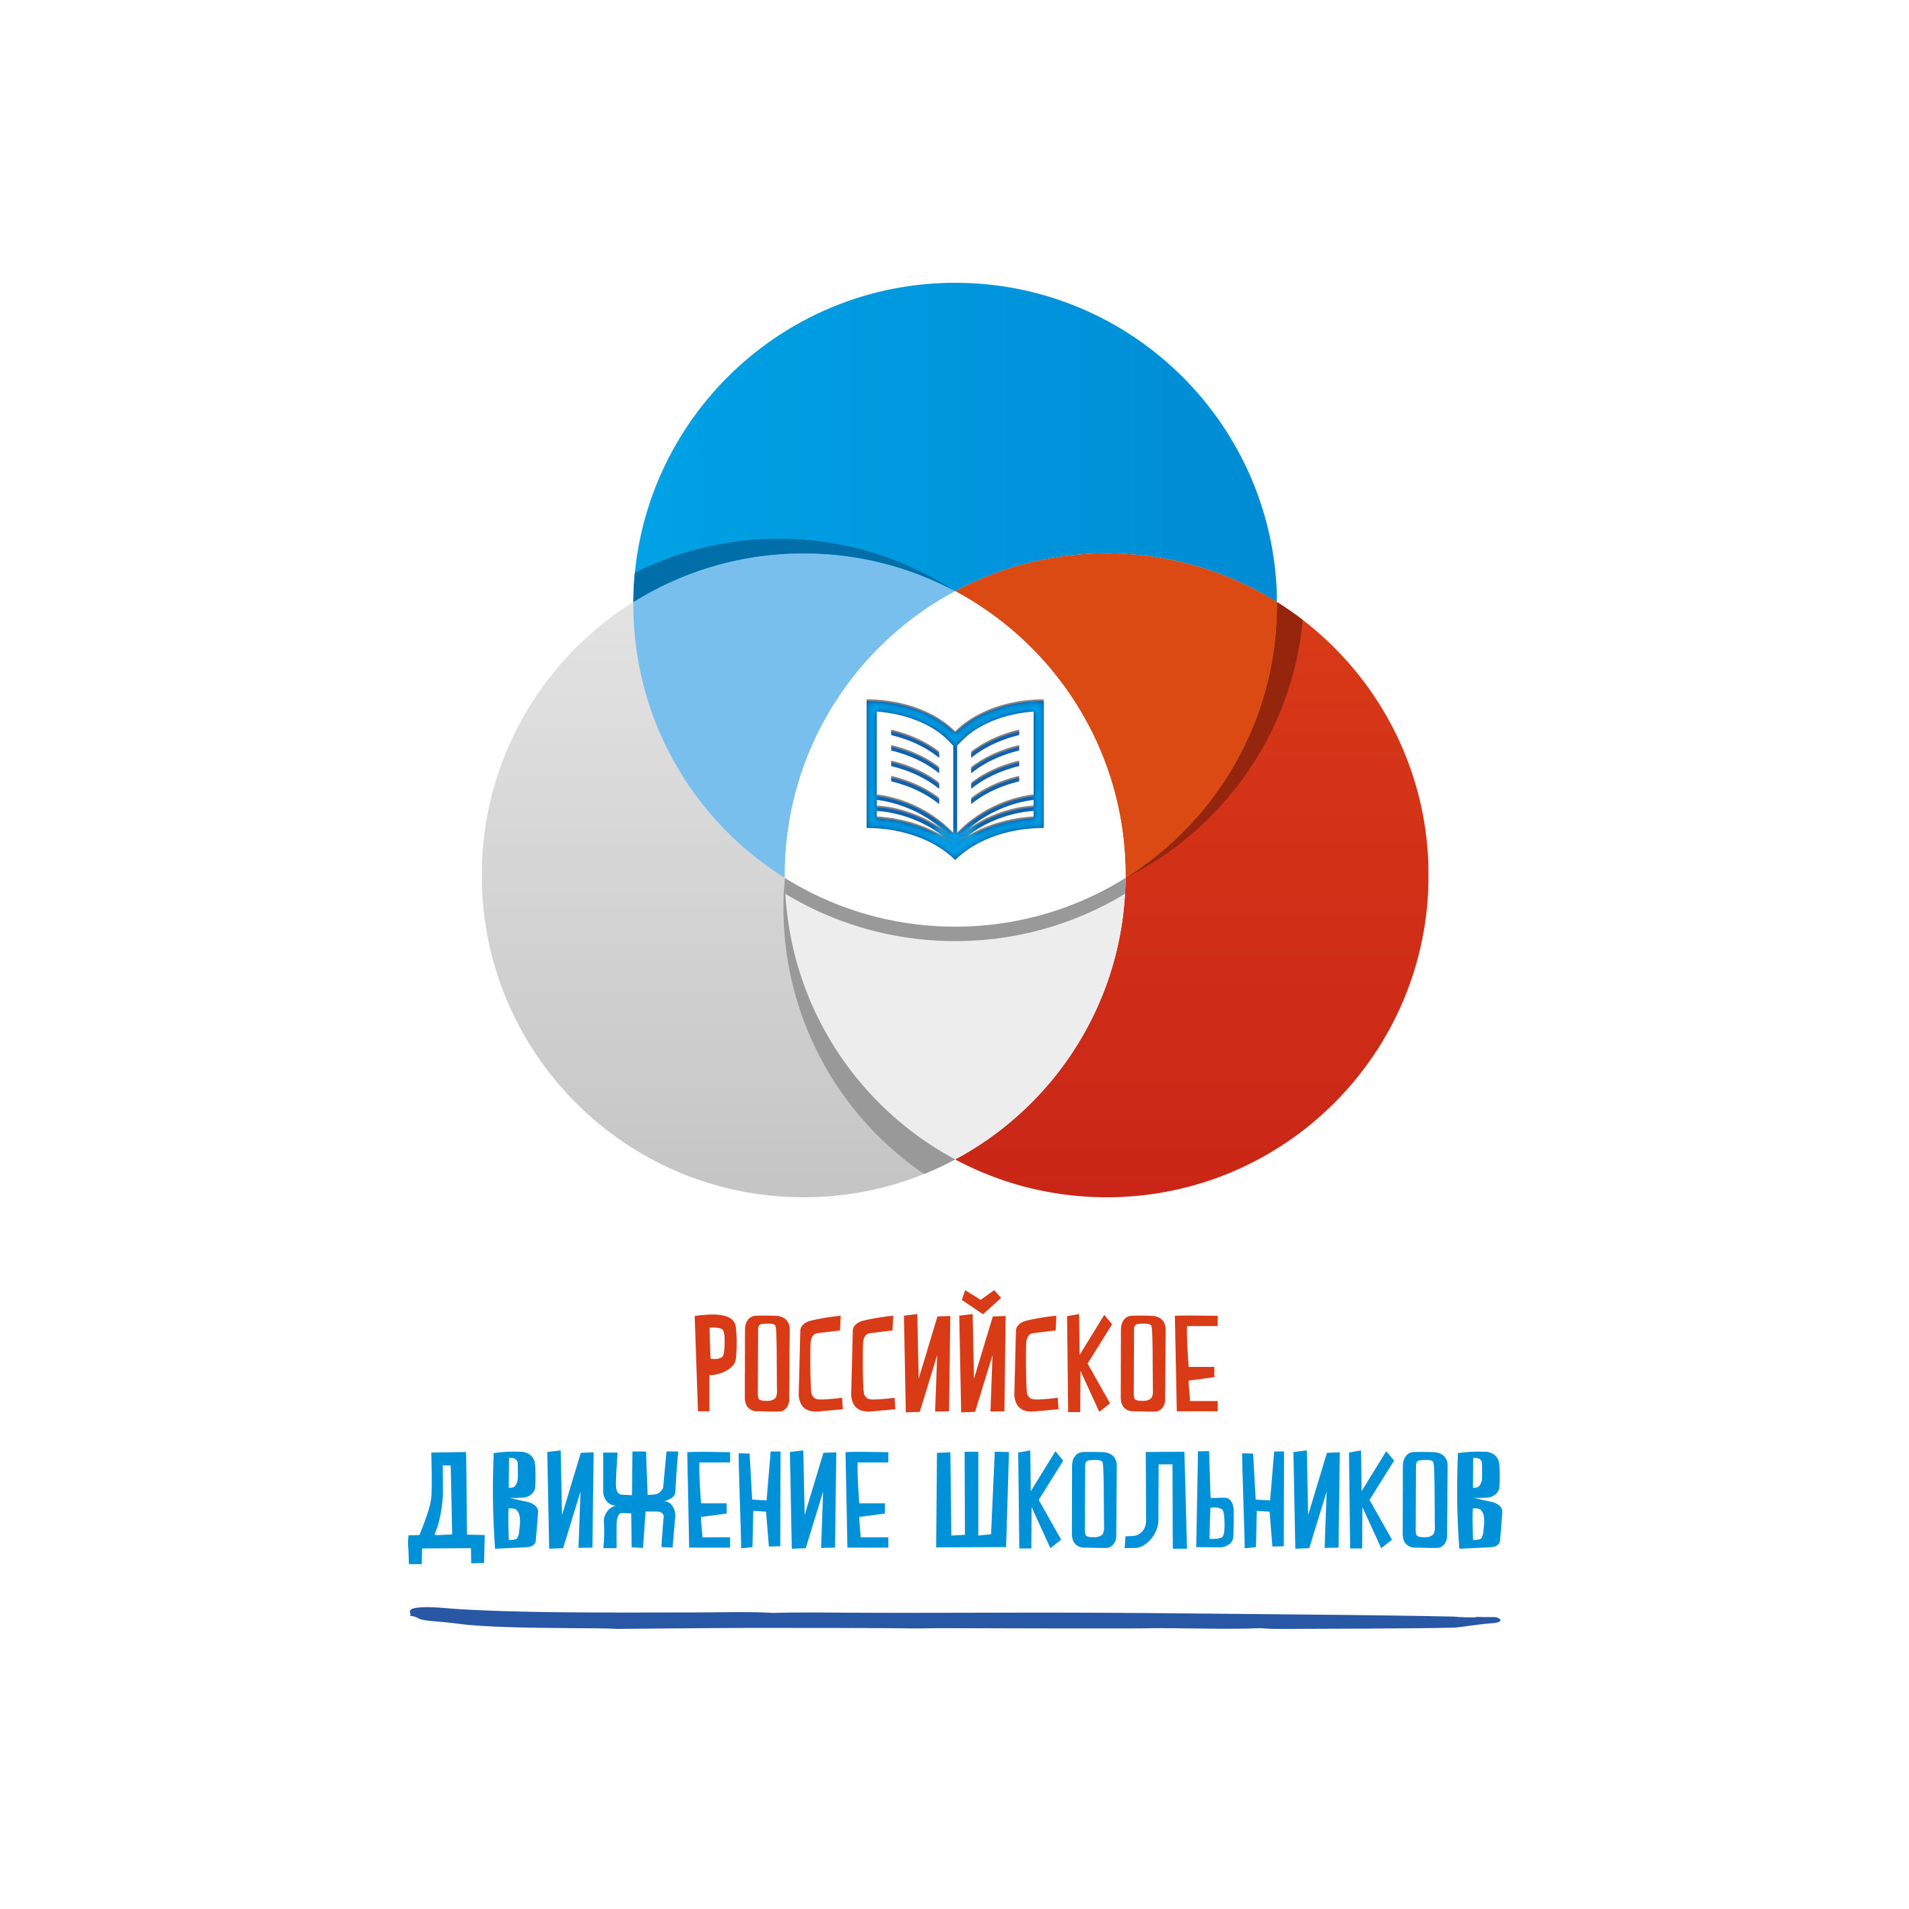координационный центр Российского движения школьников в городе Иркутске

664011, г. Иркутск, ул. Желябова, 5, тел.: +7 (914) 934-35-21

E-mail: rdsh38@yandex.ru Адрес сайта: www. vk.com/gshpirk

Исх. № 131 от 10 апреля 2020г.

**Информационное письмо**

Российское движение школьников информирует Вас о том, что в рамках организации дистанционного обучения Общероссийская общественно-государственная детско-юношеская организация «Российское движение школьников» предлагает интересные формы дистанционных мероприятий (с призовым фондом) для обучающихся и родителей.

**Мероприятия для детей**:

- размещаются ежедневно в социальной сети «В контакте» в группе Российского движения школьников <https://vk.com/skm_rus>, а также Городского школьного парламента г. Иркутска <https://vk.com/gshpirk>.

С 13 апреля 2020 года можно подать заявку на мероприятия Российского движения школьников (Приложение №1,2,3).

С Уважением, координатор

Российского движения школьников в г. Иркутске С.В. Перфильев